

**УТВЕРЖДЕНО:**

Приказом № _____________

от _____________

**Регламент присвоения шифров девелоперским и внешним строительным проектам**

**В4.3**

**Екатеринбург,   
2024 г**

# Содержание

1 Общие положения 3

2 Термины и определения, сокращения 3

3 Основные положения 4

4 Присвоение шифра девелоперскому проекту Компании 4

4.1 Присвоение временного шифра 4

4.2 Присвоение постоянного шифра после КД1 6

4.3 Присвоение шифров всех объектов и типов продаваемых помещений проекта после КД2 7

5 Порядок присвоения шифра внешним строительным проектам Компании 8

6 Порядок присвоения шифра внеплощадочным сетям инженерно-технического обеспечения и иным объекты социальной инфраструктуры без доходной части 10

Приложение 1.1 Блок-схема процесса присвоения шифров девелоперским проектам 11

Приложение 1.2 Блок-схема процесса присвоения шифров внешним строительным проектам 12

Приложение 2 Карточка процесса присвоения шифров внешним строительным проектам и девелоперским проектам на этапах оценки и проработки 13

Приложение 3 Перечень записей по процессу 14

Приложение 4 Пример заполнения заявки на присвоение временного шифра проекту 15

Приложение 5 Пример уведомления о присвоение шифра проекту/ объекту проекта 16

Приложение 6 Перечень заинтересованных лиц, уведомляемых о присвоении/ изменении шифра объекта 17

Приложение 7 Форма приказа «О создании нового объекта учёта капитального строительства» 19

Приложение 8 Форма приказа «О закрытии временного шифра» 20

Приложение 9.1 Форма приказа «О присвоении постоянного шифра проекта» (для девелоперского проекта) 21

Приложение 9.2 Форма приказа «О присвоении постоянного шифра проекта» (для внешнего строительного проекта) 22

Приложение 10 Пример заполнения вкладки «Распределение по площадям» 23

Приложение 11 Форма приказа «О присвоении постоянного шифра всех объектов и типов продаваемых помещений проекта» 24

# Общие положения

Настоящий регламент разработан в целях установления единого порядка и правил присвоения шифров девелоперским проектам на этапах оценки и проработки и внешним строительным проектам.

Блок-схемы к процессу присвоения шифров приведены в приложении 1, карточка процесса - в приложении 2, перечень записей - в приложении 3.

Настоящий регламент является внутренним нормативным документом организаций, входящих в группу компаний ООО «Атомстройкомплекс-Строительство» (далее – Компания) и подлежит обязательному применению всеми участниками процесса (см. приложение 2).

# Термины и определения, сокращения

В настоящем регламенте применяются следующие термины с соответствующими определениями:

**Объект капитального строительства (объект)** **–** многоквартирный жилой дом, комплекс апартаментов (многофункциональный комплекс), отдельно стоящий паркинг, объекты социальной инфраструктуры (учреждение культуры, образования, здравоохранения, спорта и приравниваемые к ним объекты) и т.п.

**Девелоперский проект –** процесс создания девелоперского продукта, который представляет собой совокупность задач и мероприятий по строительству или реконструкции объекта капитального строительства, осуществляемый в рамках плана, в условиях ограничения ресурсов, сроков и стоимости, с целью получения прибыли или иного положительного эффекта, финансируемый Компанией самостоятельно либо совместно с другими инвесторами.

**Внешний строительный проект –** процесс создания строительного продукта, который представляет собой совокупность задач и мероприятий по строительству или реконструкции объекта капитального строительства, осуществляемый в рамках договора (в т.ч. государственный контракт/муниципальный контракт и т.п.), финансируемый за счет средств бюджета или сторонними инвесторами.

**Документы по расходам** *(применительно к настоящему регламенту)* – официальные документы, подтверждающие фактические затраты, произведенные за определенный период времени по конкретному объекту (например, договор, государственный контракт, счёт, счет-фактура, акт выполненных работ, накладные, и т.п.).

**Шифр девелоперского или внешнего строительного проекта (шифр проекта, шифр) –** цифровое обозначение, идентифицирующее девелоперский или внешний строительный проект. Шифр проекта может быть постоянным или временным.

**Текущий план проекта –** состав работ, мероприятий и их взаимосвязей по отдельному девелоперскому проекту, актуализированные на текущую дату.

**АТОМ СЭД (СЭД) –** система электронного документооборота, позволяющая организовать процесс работы с электронными документами внутри Компании, в том числе обмен, согласование и хранение документов.

В настоящем регламенте применяются следующие сокращения:

**Договор на внешний строительный проект** – договор подряда/государственный контракт/муниципальный контракт и т.п.

**Начальник отдела бюджетирования –** начальник отдела бюджетирования и финансово–экономического анализа.

**Проект –** девелоперский проект или внешний строительный проект.

**Тип продаваемого помещения объекта –** обобщенное наименование следующих помещений: келлеры, относящиеся к отдельному объекту в проекте; блокированная секция одного объекта в случае, если запланированы разные сроки ввода в эксплуатацию; паркинг (наземный или подземный); отдельно стоящие нежилые коммерческие помещения.

**ДУП –** директор по управлению проектами.

**КД1** – заседание Комитета по девелопменту 1.

**КД2** – заседание Комитета по девелопменту 2.

**СМР** – строительно–монтажные работы.

ФМ – финансовая модель.

**1С УХ** – 1С Управление холдингом.

# Основные положения

* 1. Постоянный или временный шифр присваивается с целью идентификации проектов Компании (в том числе всех объектов и типов продаваемых помещений проектов), а также ведения раздельного учёта движения денежных средств, доходов и расходов по ним.
  2. Заявка на присвоение шифра (временного и постоянного) создается в СЭД с применением сервиса «[Присвоение шифра](https://life.atomsk.ru/doctrix/Lists/ListInternal/view6.aspx?InitialTabId=Ribbon.WebPartPage&VisibilityContext=WSSWebPartPage)» (АТОМ СЭД → раздел «Сервисы» → «Присвоение шифра»).

Срок согласования заявки всеми участниками составляет не более 3-х рабочих дней с момента создания её в СЭД. Контроль за своевременным согласованием заявки осуществляет лицо, создавшее данную заявку.

* 1. Порядок присвоения шифров девелоперскому проекту описан в разделе 4 настоящего регламента и включает в себя следующие этапы:
  + присвоение временного шифра;
  + присвоение постоянного шифра после КД 1;
  + присвоение шифров всех объектов и типов продаваемых помещений проекта после КД2.
  1. Порядок присвоения шифров внешнему строительному проекту описан в разделе 5 настоящего регламента.
  2. Порядок присвоения шифров внеплощадочным сетям инженерно-технического обеспечения и/или объектам социальной инфраструктуры без доходной части описан в разделе 6 настоящего регламента.
  3. **Путь автоматизации и хранения процесса**

Для автоматизации и хранения записей по процессу присвоения шифров применяется сервис «[Присвоение шифра](https://life.atomsk.ru/doctrix/Lists/ListInternal/view6.aspx?InitialTabId=Ribbon.WebPartPage&VisibilityContext=WSSWebPartPage)» в системе АТОМ СЭД.

# Присвоение шифра девелоперскому проекту Компании

## Присвоение временного шифра

* + 1. Для выполнения задач на этапе оценки девелоперского проекта (при подборе площадки, на которой планируется строительство, проведения исследований и иных задач) необходимо присвоить временный шифр проекту.

Оплата счётов и принятие актов выполненных работ по временному шифру допускается в размере не более 500 тыс. рублей. В случае, если есть необходимость в дополнительном финансировании на этапе оценки девелоперского проекта до проведения КД1, директор по управлению проектом:

* формирует служебную записку с обоснованием увеличения суммы расходов с приложением подтверждающих документов и согласовывает её последовательно с коммерческим директором и директором ООО «АСК» (для суммы до 2,5 млн. руб);
* выносит вопрос о возможности выделения дополнительного финансирования на КД1 (свыше 2,5 млн. руб.).
  + 1. Руководитель проекта/администратор проекта создает в СЭД заявку на присвоение шифра и направляет её по маршруту «Присвоение временного шифра девелоперского проекта» на последовательное согласование:
* директору по управлению проектом (согласование заявки);
* начальнику отдела бюджетирования (присвоение шифра).

Пример заполнения заявки приведен в приложении 4.

* + 1. Начальник отдела бюджетирования после согласования заявки директором по управлению проектом:
* подтверждает у коммерческого директора возможность присвоения временного шифра по запрашиваемому проекту. Директор по управлению проектами предварительно должен обосновать коммерческому директору необходимость присвоения временного шифра для выполнения задач на этапе оценки девелоперского проекта;
* назначает порядковый временный шифр и заносит его в 1С УХ (графы «Наименование» и «Код» в карточке «Реквизиты проекта (этапы)»);
* определяет или подтверждает организацию для проведения расходов по данному шифру;
* вносит данные временного шифра и наименование организации для проведения расходов по данному шифру в заявку в СЭД.
  + 1. По окончанию маршрута заявки автоматически:
    - создается новый элемент в справочнике в СЭД (АТОМ СЭД → раздел «Справочники» → «Строительные проекты»);
    - направляется уведомление по электронной почте участникам согласования и другим заинтересованным лицам о добавлении нового проекта в справочник «Строительные проекты» с указанием временного шифра проекта. Пример уведомления приведен в приложении 5, перечень заинтересованных лиц - в приложении 6.

В случае отказа в согласовании одним из участников процесса лицо, создавшее заявку на присвоение шифра, информируется об этом уведомлением по электронной почте.

* + 1. Руководитель проекта/администратор проекта после получения уведомления о добавлении нового проекта с присвоением шифра:
    - выгружает приказ «О создании нового объекта учёта капитального строительства» из справочника в СЭД «Строительные проекты». Приказ формируется по организации, которая указана в заявке на присвоение временного шифра (форма приказа приведена в приложении 7);
    - распечатывает сформированный приказ и передаёт на подпись директору организации или уполномоченному лицу на основании доверенности;
    - подписанный приказ направляет в бухгалтерию организации для проведения расходов по временному шифру.
    1. На КД1 коллегиально принимается решение о вхождении в новый проект с утверждением финансовой модели 1 или прекращении работ над планируемым проектом:
    - если принято решение о вхождении в новый проект – дальнейшие действия по работе с шифрами осуществляются в соответствии с разделами 4.2-4.3 настоящего регламента;
    - если принято решение о прекращении работ над проектом – дальнейшие действия осуществляются в соответствии с 4.1.7 настоящего регламента.
    1. В случае, если принято решение о прекращении работ над проектом, руководитель проекта/администратор проекта:
    - вносит сумму расходов по закрываемому проекту и вид расходов (текущие расходы, расходы с чистой прибыли, другой вариант) в справочник «Строительные проекты». Для определения суммы расходов руководитель проекта запрашивает у бухгалтера сверку расходов по объекту, вид расходов определяется совместно с ом организации;
    - выгружает приказ «О закрытии временного шифра» из справочника в СЭД «Строительные проекты». Приказ формируется по организации, которая указана в заявке на присвоение временного шифра (форма приказа приведена в приложении 8);
    - распечатывает сформированный приказ и передаёт на подпись директору организации или уполномоченному лицу на основании доверенности;
    - подписанный приказ направляет в бухгалтерию организации.

Временный шифр остается в 1С УХ и справочнике в СЭД «Строительные проекты». Повторное использование временного шифра запрещено.

## Присвоение постоянного шифра после КД1

* + 1. Руководитель проекта/администратор проекта после утверждения финансовой модели 1 на КД1 создаёт в СЭД заявку на присвоение постоянного шифра проекта и направляет её на последовательное согласование по маршруту «Присвоение постоянного шифра девелоперского проекта»:
* директору по управлению проектом (согласование заявки);
* начальнику отдела бюджетирования (присвоение шифра).
  + 1. При заполнении заявки на присвоение постоянного шифра дополнительно заполняются/уточняются следующие реквизиты:
* основание (договор, протокол заседания КД1 или иной документ);
* объем расходов из утвержденной финансовой модели 1;
* объем доходов из утвержденной финансовой модели 1;
* наименование застройщика (при наличии информации);
* плановые сроки начала СМР и окончания СМР.
  + 1. Начальник отдела бюджетирования после согласования заявки директором по управлению проектом:
* назначает постоянный шифр и заносит его в 1С УХ (графы «Наименование» и «Код» в карточке «Реквизиты проекта (этапы)»). Допускается переименование временного шифра в постоянный;
* определяет или подтверждает организацию для проведения расходов по данному шифру;
* вносит данные постоянного шифра в заявку в СЭД.
  + 1. По окончанию маршрута заявки автоматически:
    - создается новый элемент в справочнике в СЭД (АТОМ СЭД → раздел «Справочники» → «Строительные проекты»);
    - направляется уведомление по электронной почте участникам согласования и другим заинтересованным лицам о добавлении нового проекта в справочник «Строительные проекты» с указанием шифра проекта. Перечень заинтересованных лиц и цель получения информации о шифре приведены в приложении 6.
    1. Руководитель проекта/администратор проекта после получения уведомления о добавлении нового проекта с присвоением шифра проекта:
    - выгружает приказ «О присвоении постоянного шифра проекта» из справочника в СЭД «Строительные проекты». Приказ формируется по организации, которая указана в заявке на присвоение постоянного шифра (форма приказа приведена в приложении 9.1);
    - распечатывает сформированный приказ и передаёт на подпись директору организации или уполномоченному лицу на основании доверенности;
    - подписанный приказ направляет в бухгалтерию организации.
    1. Если при внесении данных в заявку на присвоение шифра было переименование временного шифра в постоянный, начальник отдела бюджетирования в течение 1 рабочего дня после согласования заявки в СЭД направляет уведомление по электронной почте в ООО «АСК-ИТ» о необходимости внесения изменений в справочник «Строительные проекты».

## Присвоение шифров всех объектов и типов продаваемых помещений проекта после КД2

* + 1. Руководитель проекта после утверждения финансовой модели 2 на КД2 определяет количество всех объектов и типов продаваемых помещений проекта, для которых необходимо присвоение индивидуального шифра, по следующему алгоритму:
* один шифр на отдельный объект в проекте (выделение отдельных шифров для нежилых коммерческих помещений, относящихся объекту, не требуется);
* один шифр на все келлеры, относящиеся к отдельному объекту в проекте;
* один шифр на каждую блокированную секцию одного объекта в случае, если запланированы разные сроки ввода в эксплуатацию;
* один шифр на паркинг (наземный или подземный).

Условия присвоения отдельных шифров для внеплощадочных сетей инженерно-технического обеспечения проекта при их строительстве или реконструкции установлены в разделе 6 настоящего регламента.

* + 1. Руководитель проекта/администратор проекта создаёт в СЭД заявки на присвоение шифров в количестве выделенных объектов и типов продаваемых помещений проекта, для которых необходимо присвоение индивидуального шифра. Заявки создаются по аналогии с 4.2.1-4.2.2 настоящего регламента.
    2. После согласования заявок начальник отдела бюджетирования:
* присваивает шифры и заносит их в 1С УХ (графы «Наименование» и «Код» в карточке «Реквизиты проекта (этапы)»);
* определяет или подтверждает организацию для проведения расходов по данным шифрам;
* вносит данные шифров всех объектов и типов продаваемых помещений проекта в заявку в СЭД.
  + 1. По окончанию маршрута заявок автоматически:
    - создаются новые элементы в справочнике в СЭД (АТОМ СЭД → раздел «Справочники» → «Строительные проекты»);
    - направляется уведомление по электронной почте участникам согласования и другим заинтересованным лицам о добавлении новых проектов в справочнике «Строительные проекты» с указанием шифров. Перечень заинтересованных лиц и цель получения информации о шифре приведены в приложении 6.
    1. Руководитель проекта/администратор проекта после получения уведомлений о добавлении новых проектов с присвоением шифров:
    - в справочнике «Строительные проекты» в элементе постоянного шифра данного проекта, созданного в соответствии с разделом 4.2 настоящего регламента, проставляет признак «Общий проект»;
    - в вышеуказанном элементе во вкладке «Распределение по площадям» детализирует элементами всех объектов и типов продаваемых помещений проекта в соответствии с присвоенными шифрами (см. п.4.3.3) путём их добавления и указывает их площади. Пример заполнения вкладки «Распределение по площадям приведен в приложении 10;
    - выгружает приказ «О присвоении постоянного шифра всем объектам и типам продаваемых помещений проекта» из справочника в СЭД «Строительные проекты». Приказ формируется по организации, которая указана в заявке на присвоение постоянного шифра (пример приказа приведен в приложении 11);
    - распечатывает сформированный приказ и передаёт на подпись директору организации или уполномоченному лицу на основании доверенности;
    - подписанный приказ направляет в бухгалтерию организации.

# Порядок присвоения шифра внешним строительным проектам Компании

* 1. При возникновении необходимости в присвоении шифра для внешнего строительного проекта руководитель проекта/администратор проекта создает в СЭД:
* заявку на присвоение временного шифра в случае, если на момент создания заявки отсутствует договор на внешний строительный проект. Оплата счётов и принятие актов выполненных работ по временному шифру допускается в размере не более   
  500 тыс. рублей;
* заявку на присвоение постоянного шифра в случае, если на момент создания заявки заключен договор на внешний проект и утверждена финансовая модель по объекту на Комитете по Строительству (для контрактов менее 50 млн. руб. возможно присвоение постоянного шифра без утверждения финансовой модели на Комитете по Строительству).
  1. ***Присвоение временного шифра внешнему строительному проекту***
     1. Руководитель проекта/администратор проекта направляет в СЭД заявку по маршруту «Присвоение временного шифра внешним строительным проектам» на последовательное согласование:
* заместителю директора по строительству/ главному инженеру по управлению проектами (согласование заявки);
* директору по управлению проектом (согласование заявки);
* директору дивизиона строительство (согласование заявки);
* начальнику отдела бюджетирования (присвоение шифра).

Дополнительно направляет начальнику отдела бюджетирования по электронной почте расчет стоимости проекта, график выполнения и оплаты работ (доходную и расходную часть).

Пример заполнения заявки на присвоение временного шифра приведен в приложении 4.

* + 1. После согласования заявки начальник отдела бюджетирования:
* назначает порядковый шифр проекта и заносит его в 1С УХ (графы «Наименование» и «Код» в карточке «Реквизиты проекта (этапы)»);
* определяет или подтверждает организацию для проведения расходов по данному шифру;
* вносит данные шифра в заявку в СЭД.
  + 1. После завершения согласования заявки автоматически:
    - создается новый элемент в справочнике в СЭД (АТОМ СЭД → раздел «Справочники» → «Строительные проекты»);
    - направляется уведомление о добавлении нового проекта по электронной почте участникам согласования и другим заинтересованным лицам о добавлении новых проектов в справочнике «Строительные проекты» с указанием шифров. Пример уведомления приведен в приложении 5, перечень заинтересованных лиц и цель получения информации о шифре - в приложении 6.
    1. Руководитель проекта/администратор проекта после получения уведомления о добавлении нового проекта с присвоением шифра:
    - выгружает приказ «О создании нового объекта учёта капительного строительства»/ из справочника в СЭД «Строительные проекты». Приказ формируется по организации, которая указана в заявке на присвоение шифра (форма приказа приведена в приложении 7);
    - распечатывает сформированный приказ и передаёт на подпись директору организации или уполномоченному лицу на основании доверенности;
    - подписанный приказ направляет в бухгалтерию организации.
    1. Если далее договор на внешний строительный проект так и не был заключен и было принято решение о закрытии проекта, дальнейшие действия осуществляются в соответствии с 4.1.7 настоящего регламента.
  1. ***Присвоение постоянного шифра внешнему строительному проекту***
     1. После заключения договора на внешний строительный проект руководитель проекта/администратор проекта направляет в СЭД заявку по маршруту «Присвоение постоянного шифра внешним строительным проектам» на последовательное согласование с приложением договора проекта:
* заместителю директора по строительству/ главному инженеру по управлению проектами (согласование заявки);
* директору по управлению проектом (согласование заявки);
* директору дивизиона строительство (согласование заявки);
* начальнику отдела бюджетирования (присвоение шифра).
  + 1. Порядок назначения шифра и уведомления заинтересованных лиц осуществляются по аналогии с 5.2.2-5.2.3 настоящего регламента.
    2. Руководитель проекта/администратор проекта после получения уведомления о добавлении нового проекта с присвоением шифра:
    - выгружает приказ «О присвоении постоянного шифра проекта» из справочника в СЭД «Строительные проекты». Приказ формируется по организации, которая указана в заявке на присвоение шифра (форма приказа приведена в приложении 9.2);
    - распечатывает сформированный приказ и передаёт на подпись директору организации или уполномоченному лицу на основании доверенности;
    - подписанный приказ направляет в бухгалтерию организации.
  1. Для внеплощадочных сетей инженерно-технического обеспечения, строительство или реконструкция которой имеет доходную часть руководитель проекта/администратор проекта инициирует присвоение для каждой сети отдельного шифра. Порядок присвоения шифра осуществляется по аналогии с 5.3 настоящего регламента.

# Порядок присвоения шифра внеплощадочным сетям инженерно-технического обеспечения и иным объекты социальной инфраструктуры без доходной части

* 1. Для внеплощадочных сетей инженерно-технического обеспечения и/или иных объектов социальной инфраструктуры без доходной части необходимость присвоения шифра определяется комиссионно исходя из условий договора.
  2. Руководитель проекта инициирует встречу для принятия решения в следующем составе:
* представитель централизованной бухгалтерии;
* начальник отдела бюджетирования;
* директор по управлению проектами;
* руководитель проекта.
  1. Если комиссионно принимается решение о необходимости присвоения шифра, дальнейшие действия осуществляются по аналогии с разделом 4.3 настоящего регламента.

# Приложение 1.1 Блок-схема процесса присвоения шифров девелоперским проектам

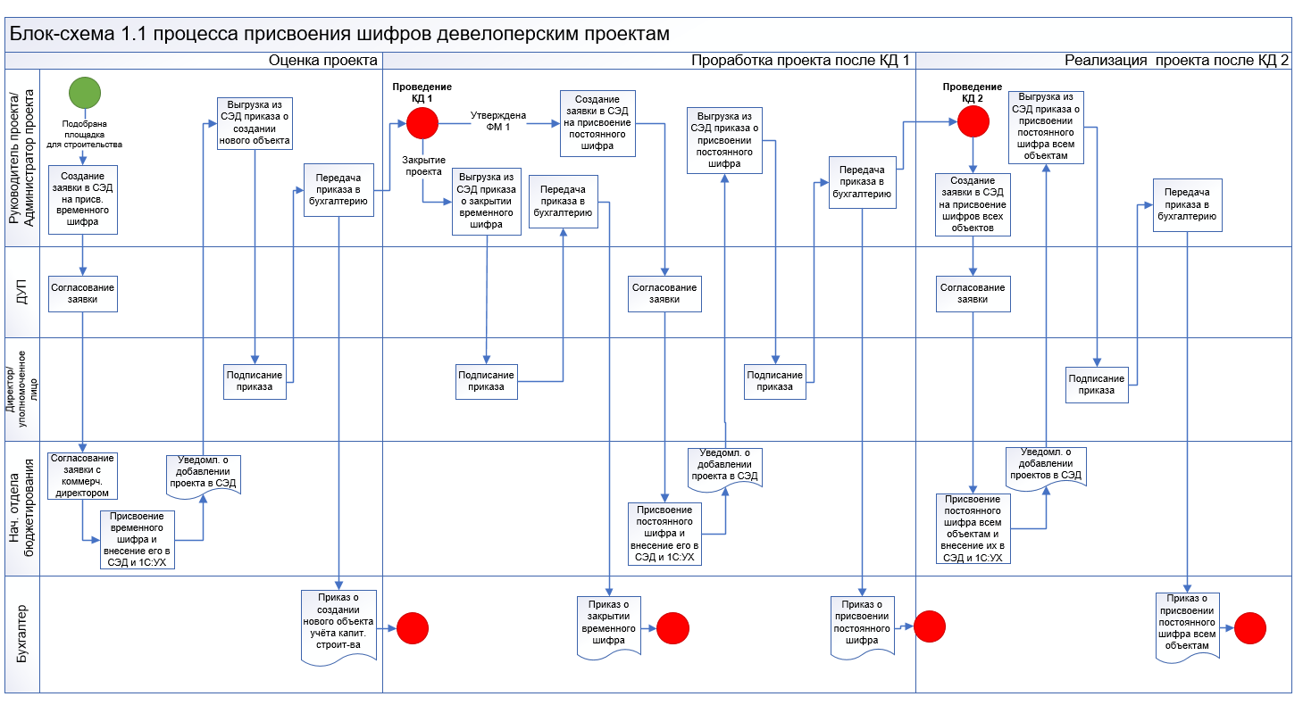

# Приложение 1.2 Блок-схема процесса присвоения шифров внешним строительным проектам

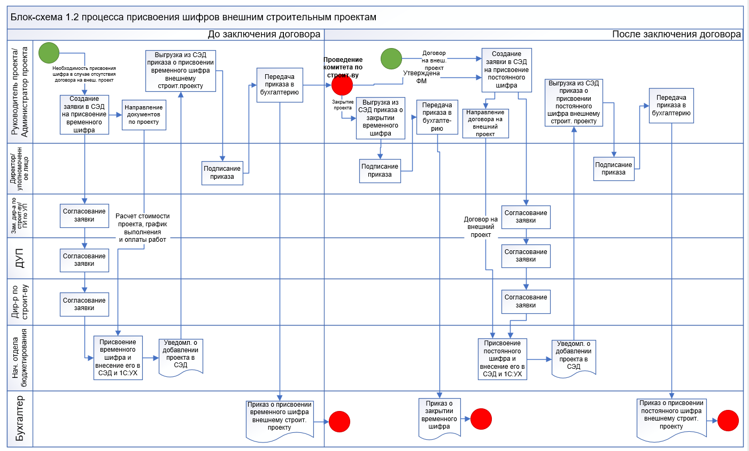

# Приложение 2 Карточка процесса присвоения шифров внешним строительным проектам и девелоперским проектам на этапах оценки и проработки

|  |  |
| --- | --- |
| Владелец процесса | Заместитель директора департамента экономики и финансов |
| Ответственный за разработку и актуализацию Регламента | Начальник отдела бюджетирования и финансово–экономического анализа. |
| Участники процесса | Директор  Директор по строительству  Директор по управлению проектами  Коммерческий директор  Заместитель директора по строительству  Главный инженер по управлению проектами  Руководитель проекта  Администратор проекта  Начальник отдела бюджетирования и финансово–экономического анализа |
| Потребители процесса | Руководитель централизованной бухгалтерии  Руководитель казначейства  Главный бухгалтер  Руководитель направления бюджетирования перспективных проектов  Начальник сметного отдела  Директор департамента маркетинга и рекламы  Заместитель директора по маркетингу  Руководитель отдела маркетинговых коммуникаций Руководитель календарно-сетевого планирования  ООО «ИКП «АТОМ»  Специалист по договорной работе ООО «ИКП «АТОМ»  Юрисконсульт ООО «Центр подрядов «АСК»  Экономист  Бухгалтер  Секретарь генерального подрядчика |
| Входы процесса | Подобрана площадка для строительства девелоперского проекта  Необходимость в присвоении шифра внешнему строительному проекту |
| Выходы процесса | Новый элемент в справочнике «Строительные проекты»  Приказ о присвоении временного/постоянного шифра  Приказ о закрытии временного шифра |

# Приложение 3 Перечень записей по процессу

|  |  |  |  |  |
| --- | --- | --- | --- | --- |
| **№ п/п** | **Наименование формы** | **Вид (Эл/ бум)** | **Место хранения (нахождения)** | **Ответственное  лицо за создание записей** |
| 1 | Заявка на присвоение временного шифра проекту | Эл | СЭД | Руководитель проекта |
| 2 | Заявка на присвоение постоянного шифра проекту | Эл | Руководитель проекта |
| 3 | Заявка на присвоение постоянного шифра всех объектов и типов продаваемых помещений проекта | Эл | Руководитель проекта |
| 4 | Заявка на присвоение временного шифра внешнему строительному проекту | Эл | Руководитель проекта |
| 5 | Заявка на присвоение постоянного шифра внешнему строительному проекту | Эл | Руководитель проекта |
| 6 | Приказ «О создании нового объекта учёта капитального строительства» | Бум | Бухгалтерия организации | Руководитель проекта |
| 7 | Приказ «О закрытии временного шифра» | Бум | Руководитель проекта |
| 8 | Приказ «О присвоении постоянного шифра проекта» (для девелоперского проекта) | Бум | Руководитель проекта |
| 9 | Приказ «О присвоении постоянного шифра проекта» (для внешнего строительного проекта) | Бум | Руководитель проекта |
| 10 | Приказ «О присвоении постоянного шифра всех объектов и типов продаваемых помещений проекта» | Бум | Руководитель проекта |

# Приложение 4 Пример заполнения заявки на присвоение временного шифра проекту

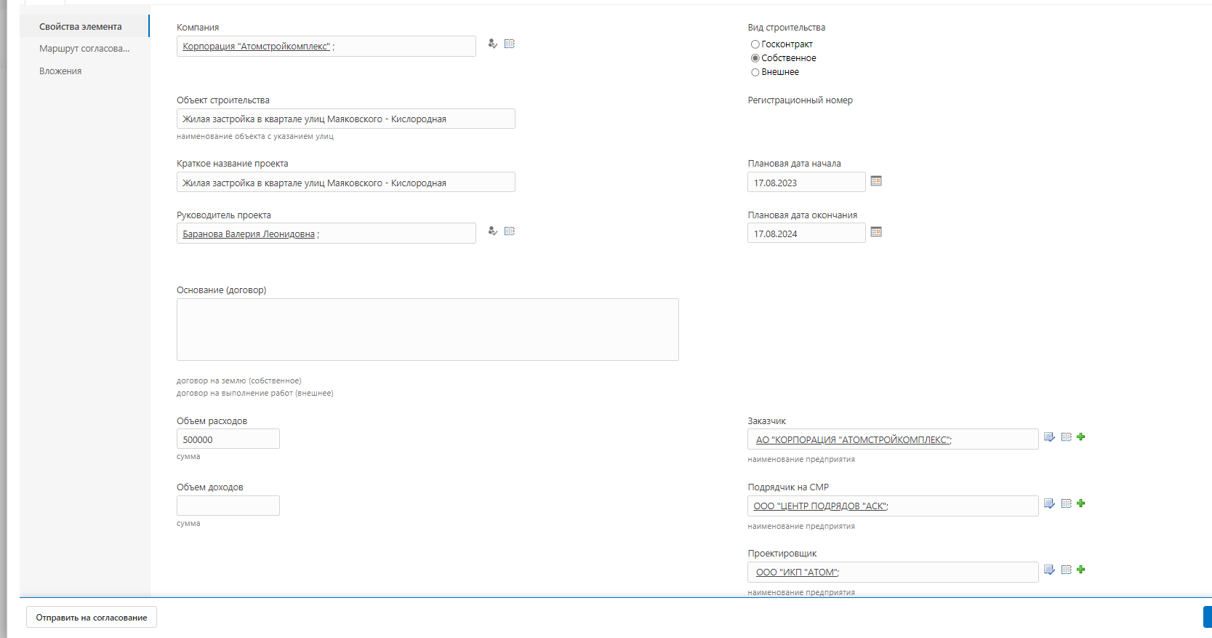

# Приложение 5 Пример уведомления о присвоение шифра проекту/ объекту проекта

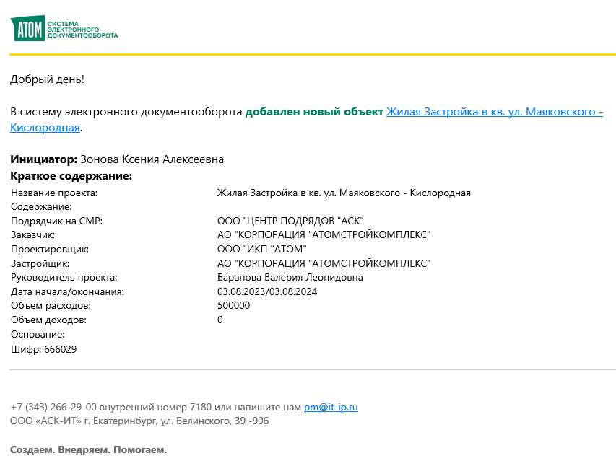

# Приложение 6 Перечень заинтересованных лиц, уведомляемых о присвоении/ изменении шифра объекта

| № п/п | Должность | Вид шифра | | | | | Цель получения информации о шифре |
| --- | --- | --- | --- | --- | --- | --- | --- |
| Девелоперский проект | | Внешний строительный проект | | Внеплощадочные сети |
| временный | постоянный | временный | постоянный |
| 1 | Директор по управлению проектами | + | + | + | + | + | Получение информации |
| 2 | Руководитель проекта | + | + | + | + | + | Распределение финансовых затрат на строительство при реализации девелоперского проекта Компании и внешнего строительного проекта;  Внесение и корректировка шифра в текущий план проекта |
| 3 | Администратор проекта | + | + | + | + | + |
| 4 | Коммерческий директор | + | + | - | - | - | Получение информации |
| 5 | Директор по строительству | - | - | + | + | + | Получение информации |
| 6 | Заместитель директора по строительству/ Главный инженер по управлению проектами | - | - | + | + | + | Получение информации |
| 7 | Начальник отдела бюджетирования | + | + | + | + | + | Внесение шифров в консолидированный бюджет компании |
| 8 | Руководитель направления бюджетирования перспективных проектов | - | + | + | + | + |
| 9 | Экономист | - | + | + | + | + |
| 10 | Руководитель казначейства | + | + | + | + | + | Разнесение оплаты по счетам с учётом присвоенных шифров |
| 11 | Главный бухгалтер | + | + | + | + | + | Учёт шифров при распределении расходов по объектам;  Учёт шифров при формировании актов выполненных работ |
| 12 | Начальник сметного отдела | - | + | + | + | + | Применение шифров при планировании и учету затрат на СМР |
| 13 | Руководитель календарно-сетевого планирования ООО «ИКП «АТОМ» | + | + | + | + | + | -Построение графика проекта;  -Учёт шифров при формировании договоров;  -Учёт шифров при формировании актов выполненных работ |
| 14 | Специалист по договорной работе ООО «ИКП «АТОМ» | + | + | + | + | + |
| 15 | Заместитель директора по маркетингу | + | + | - | - | - | -Учёт шифров при формировании земельного банка |
| 16 | Секретарь генерального подрядчика | - | + | + | + | + | Учёт шифров при формировании актов выполненных работ |
| 17 | Юрисконсульт ООО «Центр подрядов «АСК» | - | + | - | - | - | -Заключение договоров генподряда и подряда с учётом шифров |
| 18 | Директор департамента маркетинга и рекламы | - | + | + | + | - | -Учет шифров для бюджетирования и документооборота по статье «оформление строительных площадок»;  -Учет шифров при формировании предзаказа на сайте Компании;  -Внесение шифров на сайт Компании для формирования карточки объекта в продажу. |
| 19 | Руководитель отдела маркетинговых коммуникаций | - | + | + | + | - |

# Приложение 7 Форма приказа «О создании нового объекта учёта капитального строительства»

**ПРИКАЗ**

|  |  |
| --- | --- |
| _________________ 20__ года | № п_____________ |
|  | |

г. Екатеринбург

|  |
| --- |
| **О создании нового объекта учёта капитального строительства** |

В связи с необходимостью оценки экономической привлекательности проекта/  
 для девелоперского проекта

учёта объекта капитального строительства

для внешнего строительного проекта

ПРИКАЗЫВАЮ:

* + - 1. Создать новый объект учёта капитального строительства ______________________________________________________________________ с

(наименование объекта)

временным шифром _____________.

(номер шифра)

* + - 1. Осуществлять необходимые расходы по данному шифру в общей сумме не более 500 000 (пятьсот тысяч) рублей.
      2. Назначить ответственным лицом за предоставление документов по расходам, связанным с оценкой экономической привлекательности объекта, руководителя проекта ____________________________________________________.
      3. Контроль за исполнением приказа возложить на ___________________________________________.

(должность и ФИО ответственного за объект)

Директор ____________/_________________

# Приложение 8 Форма приказа «О закрытии временного шифра»

**ПРИКАЗ**

|  |  |
| --- | --- |
| _________________ 20___ года | № п_____________ |
|  | |

г. Екатеринбург

|  |
| --- |
| **О закрытии временного шифра объекта учёта капитального строительства** |

В связи с экономической нецелесообразностью дальнейшей реализации проекта

ПРИКАЗЫВАЮ:

* + 1. Прекратить работы по проекту_____________________________________ с

(наименование проекта)

временным шифром _____________.

(номер шифра)

* + 1. Расходы по проекту _________________________________ отнести в сумме   
        (наименование проекта)  
       ______________ *на текущие расходы, расходы с чистой прибыли, другой вариант*

(выбрать вариант)  
организации _______________________.

* + 1. Контроль за прекращением работ по проекту возложить на ______________

__________________________________________________________________.

(должность и ФИО, ответственного за объект)

* + 1. Контроль за списанием расходов возложить на главного бухгалтера ______

__________________________________________________.

(наименование юридического лица, ФИО главного бухгалтера).

Директор ____________/_________________

# Приложение 9.1 Форма приказа «О присвоении постоянного шифра проекта» (для девелоперского проекта)

**ПРИКАЗ**

|  |  |
| --- | --- |
| _________________ 20___ года | № п_____________ |
|  | |

г. Екатеринбург

|  |
| --- |
| **О присвоении постоянного шифра проекта** |

В связи с положительной оценкой экономической привлекательности проекта

ПРИКАЗЫВАЮ:

* + 1. Переименовать временный шифр _____________ проекта _____________

(номер шифра) (наименование проекта)

___________________________________ на постоянный шифр _________________ с наименованием объекта_________________________________________________.

(номер шифра)

* + 1. Все расходы по данному шифру принимать согласно утвержденной финансовой модели.
    2. Назначить ответственным лицом за предоставление документов по расходам руководителя проекта ________________.
    3. Контроль за исполнением приказа возложить на ___________________________________________.

(должность и ФИО, ответственного за объект)

Директор ____________/_________________

# Приложение 9.2 Форма приказа «О присвоении постоянного шифра проекта» (для внешнего строительного проекта)

**ПРИКАЗ**

|  |  |
| --- | --- |
| _________________ 20___ года | № п_____________ |
|  | |

г. Екатеринбург

|  |
| --- |
| **О присвоении постоянного шифра проекта** |

В связи с заключением договора/государственного контракта/муниципального контракта

ПРИКАЗЫВАЮ:

* + 1. Переименовать временный шифр _____________ проекта _____________

(номер шифра) (наименование проекта)

___________________________________ на постоянный шифр _________________ с наименованием объекта_________________________________________________.

(номер шифра)

ИЛИ

1. Создать новый объект учёта капитального строительства ______________________________________________________________________ с

(наименование объекта)

шифром _____________.

(номер шифра)

* + 1. Все расходы по данному шифру принимать согласно утвержденной финансовой модели.
    2. Назначить ответственным лицом за предоставление документов по расходам руководителя проекта ________________.
    3. Контроль за исполнением приказа возложить на ___________________________________________.

(должность и ФИО, ответственного за объект)

Директор ____________/_________________

# Приложение 10 Пример заполнения вкладки «Распределение по площадям»

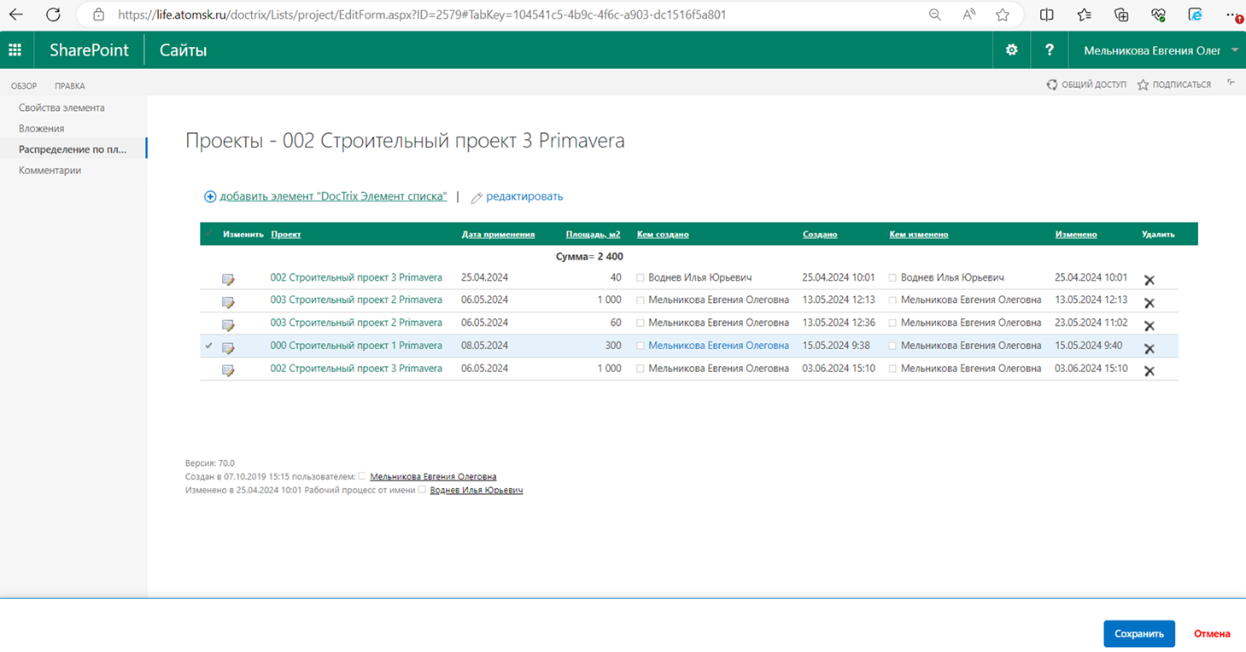

# Приложение 11 Форма приказа «О присвоении постоянного шифра всех объектов и типов продаваемых помещений проекта»

**ПРИКАЗ**

|  |  |
| --- | --- |
| _________________ 20____ года | № п_____________ |
|  | |

г. Екатеринбург

|  |
| --- |
| **О присвоении постоянных шифров всех объектов и типов продаваемых помещений проекта** |

В целях распределения затрат по всем объектам и типам продаваемых помещений проекта

ПРИКАЗЫВАЮ:

1. Присвоить шифры всем объектам и типам продаваемых помещений проекта _______________________________________________________________:

(наименование проекта)

|  |  |  |
| --- | --- | --- |
| Шифр | Наименование объекта, типа продаваемого помещения проекта | Площадь помещений с k1, м2 |
|  |  |  |
|  |  |  |
|  |  |  |
|  |  |  |
|  |  |  |

1. Все расходы принимать согласно утвержденной финансовой модели.
2. Назначить ответственным лицом за предоставление документов по расходам руководителя проекта ___________________________________________.
3. Контроль за исполнением приказа возложить на ___________________________________________.

(должность и ФИО, ответственного за объект)

Директор ____________/_________________